
隙頂國小加入台灣綠色學校伙伴網路

- 隙頂國小的首頁放入台灣綠色學校網頁的連結。
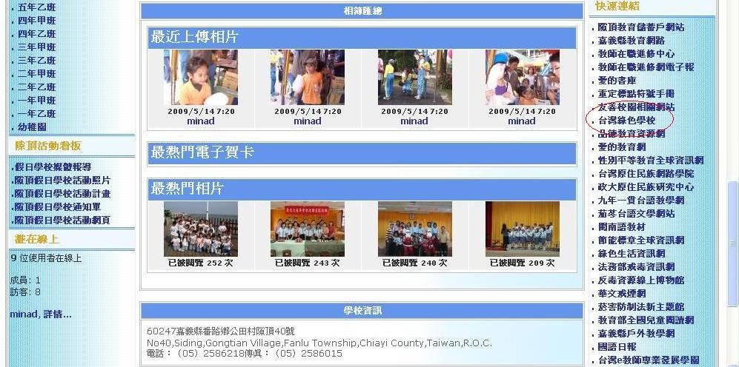二、隙頂國小在台灣綠色學校伙伴網路的首頁：
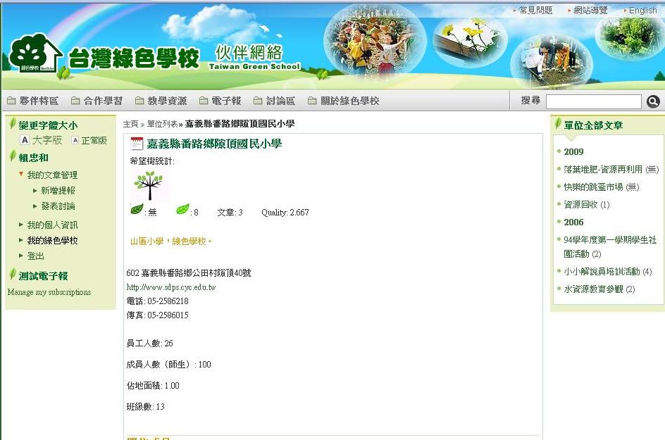

三、在臺灣綠色學校網路發表「落葉堆肥－資源再利用」文章。
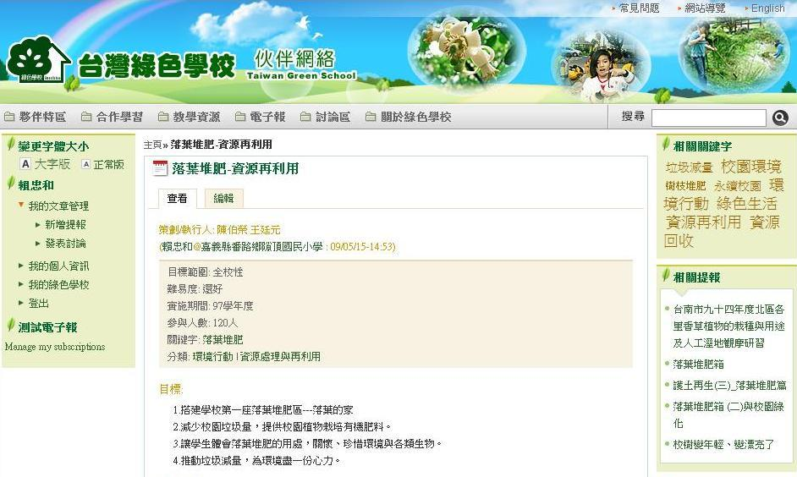
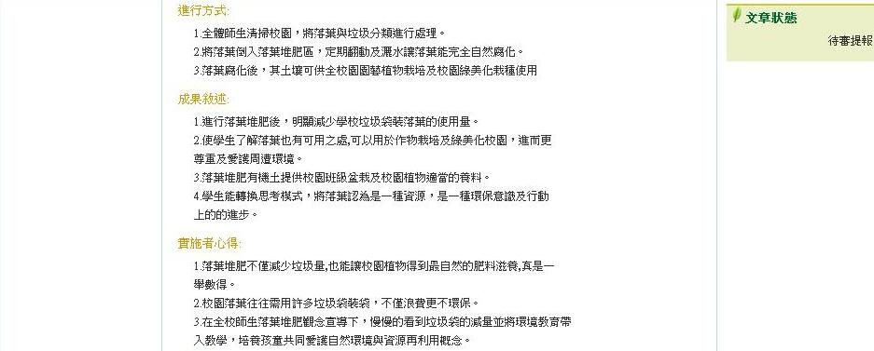
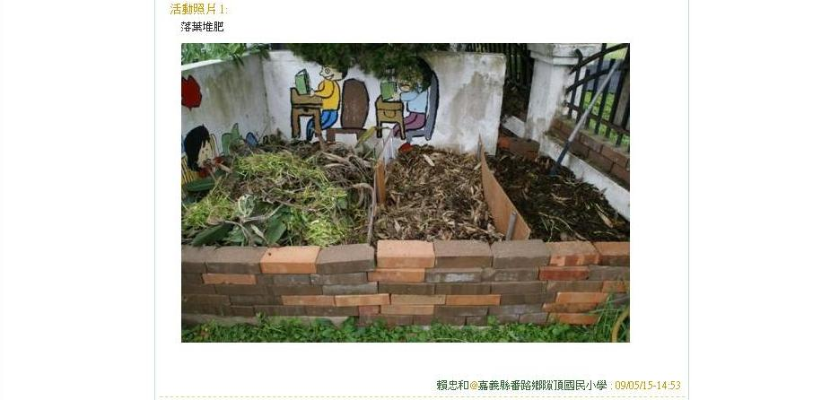
四、在臺灣綠色學校網路發表「快樂的跳蚤市場」文章。
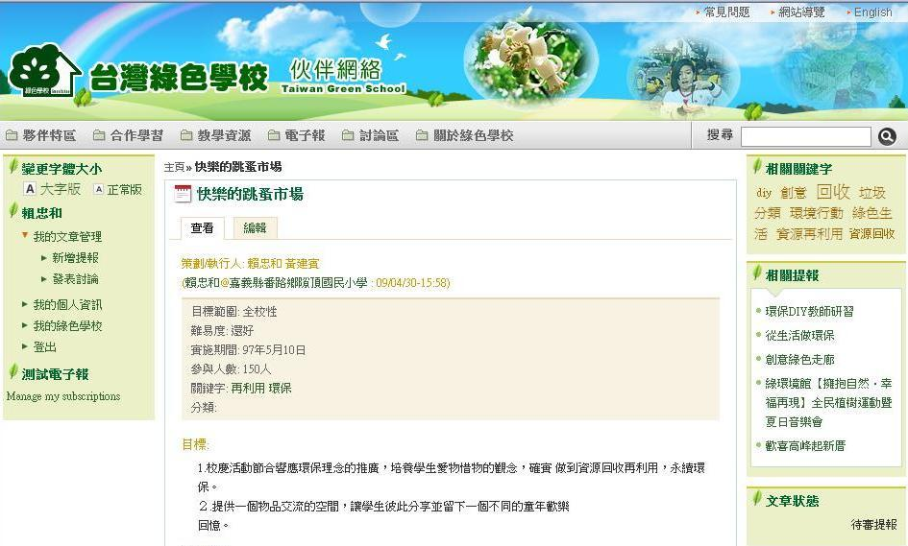
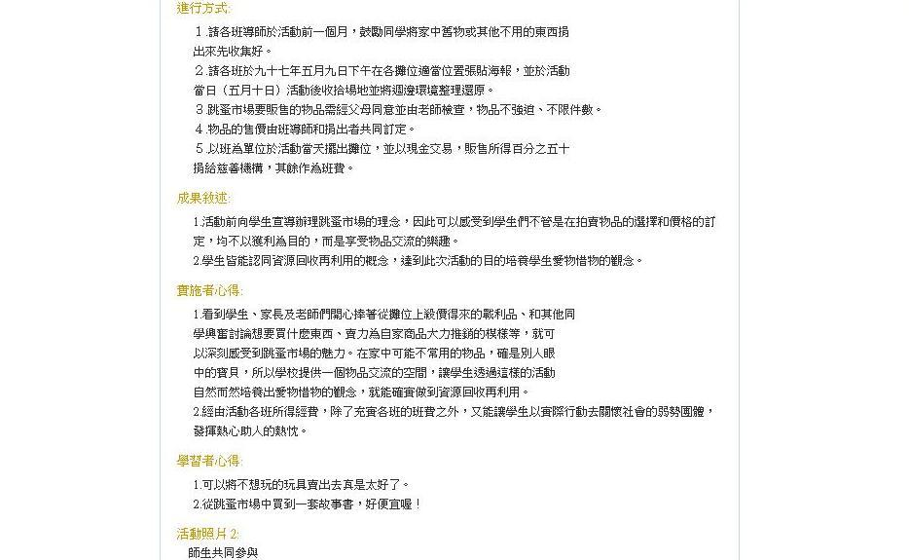
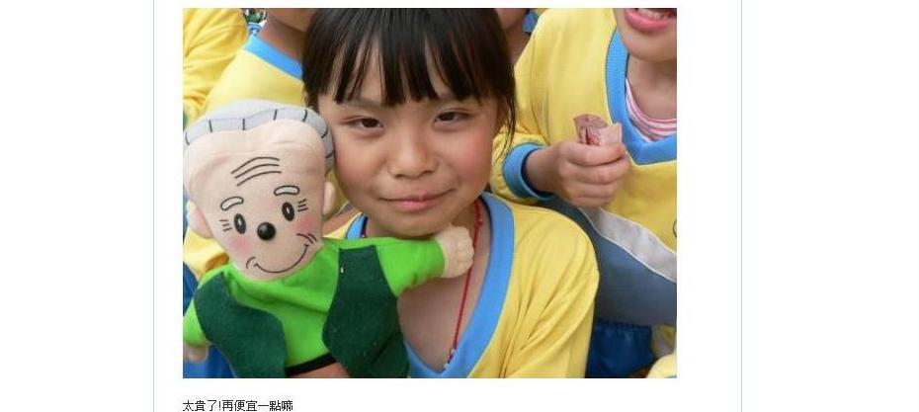
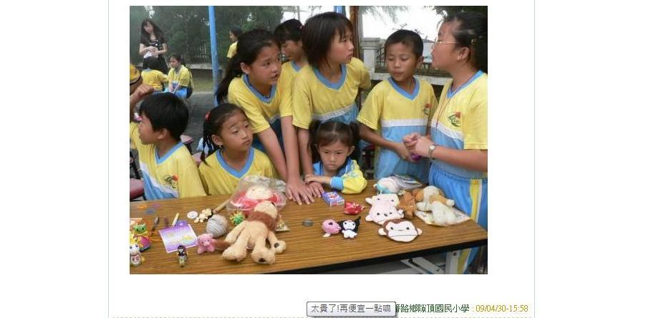
五、在臺灣綠色學校網路發表「資源回收」文章。
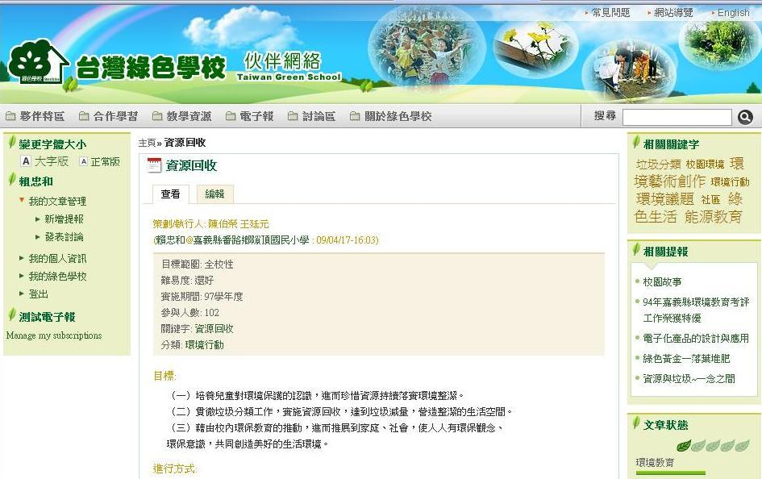
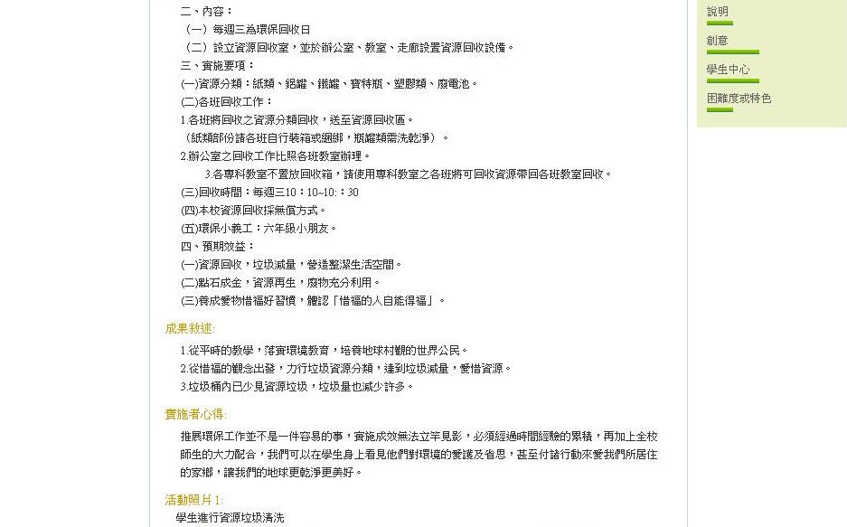
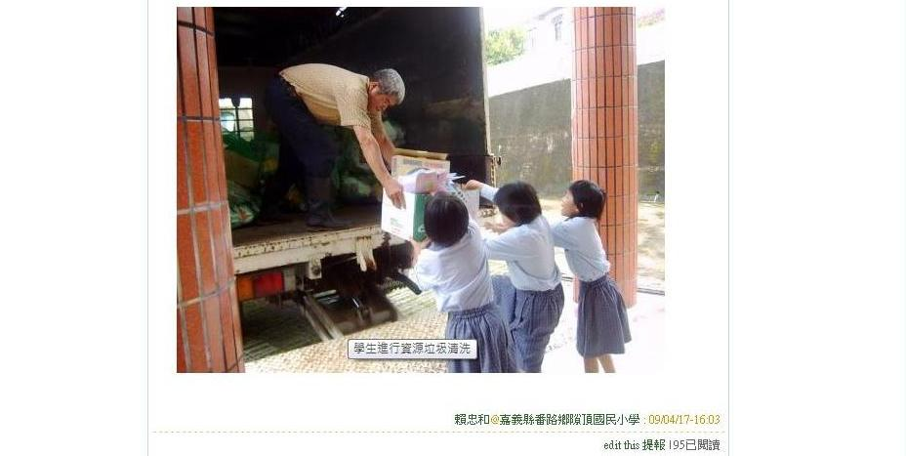
備註：1.嘉義縣隙頂國小網站http://www.sdps.cyc.edu.tw/
2.台灣綠色學校網頁http://www.greenschool.moe.edu.tw/

